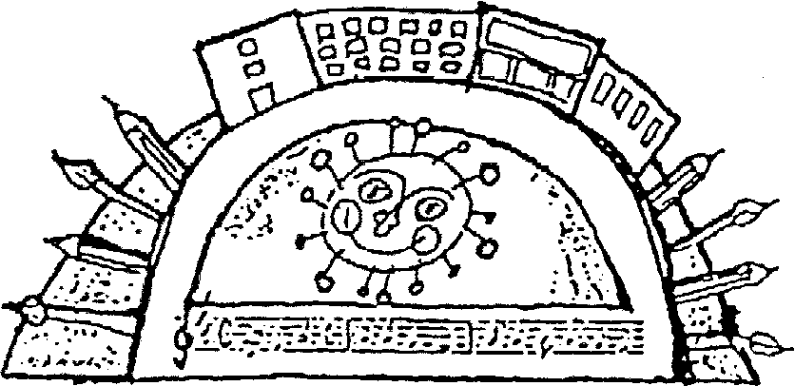

PŘIHLÁŠKA KE ŠKOLNÍMU STRAVOVÁNÍ
ve školní jídelně ZŠ Červený vrch

Jméno a příjmení žáka …………………………………………………………………………………………………………………………………….
Datum narození ……………………………………………………………………………… Třída …………………………………….
Bydliště …………………………………………………………………………………………………………………………………….

Jméno a příjmení zákonného zástupce
Nepovinný údaj : ( pro komunikaci mezi pokladní ŠJ a rodičem )
Telefonní spojení ( dostupné od 7.30 – 14.00 hod ) ……………………………………………………………………………………….
Email : ……………………………………………………………………………………………………………….

Zavazuji se tímto, že platby za obědy budu provádět do 20. dne v měsíci na měsíc následující v plné výši převodem z účtu.
Byl jsem seznámen s provozním řádem školní jídelny a bylo mi předáno heslo k internetovému objednávání, variabilní symbol a číslo účtu školy. Veškeré změny jsem povinen nahlásit do 8 dnů v kanceláři ŠJ.
Výše uvedené osobní údaje budou zpracovány školou pro účely vedení povinné dokumentace podle zákona č. 561/2004 Sb. Školského zákona v platném znění a pro účely provozu školní jídelny. Osobní údaje jsou zpracovány v elektronické a listinné podobě a jsou předávány subjektům, jímž musí být poskytovány v souladu s povinnostmi školy vyplývající z obecně závazných právních předpisů.
Prohlášení : Dávám tímto ve smyslu zák.č. 101/2000Sb., o ochraně osobních údajů, souhlas ZŠ a MŠ Červený vrch, Alžírská 26, Praha 6, k použití osobního údaje pro zúčtování a identifikaci plateb uskutečňovaných s poskytováním stravování ve školní jídelně.

V Praze dne ………………………………………………………..

……………………………………………………………………………….
Podpis zákonného zástupce

